dpdk包安全编译选项问题整改

什么是安全编译选项？
我个人理解，是在编译阶段通过增加某些选项，降低入侵者利用漏洞的风险，来达到保护系统的目的。
安全编译选项的适用范围：C/C++/java/Go 语言编写的应用层或内核态的代码。

以dpdk为例：
通过扫描结果可知，dpdk包的SP，Rpath/Runpath，Strip选项均存在问题，需要整改。
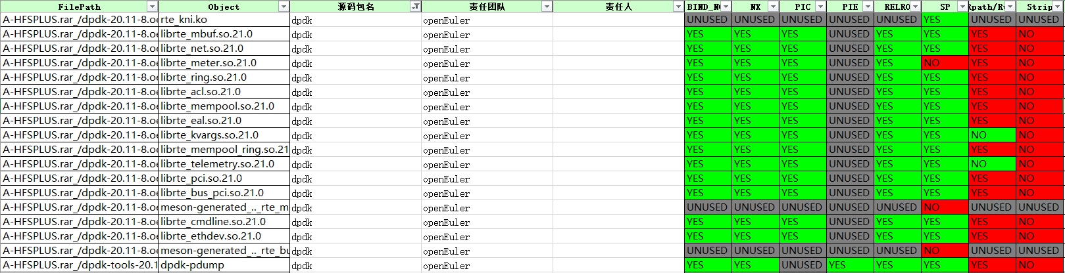

SP选项（-fstack-protector-all/-fstack-protector-strong）

原理：
函数调用时会被分配栈空间，通过栈溢出可以被用于攻击，栈保护就是在函数栈尾加上一随机个校验值，当栈被溢出修改时，这个值会改变，当这个值被改时，函数就会调用__stack_chk_fail函数。
二进制特征为每个函数开始前都会压栈多一个变量，弹栈时会做一个检查，检查后根据结果跳转至__stack_chk_fail。
作用阶段：编译选项

判定方法：
sp选项扫描，可能会出现误报情况，一般通过查询编译日志，来查看选项是否符合要求。
注意：编译时，开启详细的编译日志选项，如
make V=1 verbose=1 或 ninjia -v
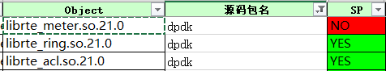
在日志中查找 librte_meter.so.21.0 相关信息：
通过日志，可以看到编译选项中没有 -fstack-protector-all/-fstack-protector-strong 选项，可以修改spec文件，进行添加。

修改：
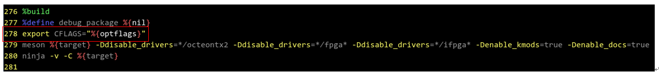
+278行：export CFLAGS=”%{optflags}”
修改CFLAGS，添加 -fstack-protector-strong 选项。

Rpath/Runpath选项

原理：
rpath选项是链接选项，主要用于防护LD_LIBRARY_PATH替换同名动态库的攻击。通过加入此选项可以指定一个运行时动态库搜索的路径，该路径的搜索优先级高于LD_LIBRARY_PATH指定的路径。也就是说，可执行文件在运行阶段进行动态库搜索时会首先在--rpath指定的路径查找动态库，然后才会到LD_LIBRARY_PATH指定的路径搜索。因此可以有效防御LD_LIBRARY_PATH =[attackpath]来替换同名动态库的攻击。
作用阶段：链接选项

判定方法：
可以通过 “ readelf -d $file ”命令可以，查看是否包含“rpath/runpath”。
以 dpdk-pdump 为例
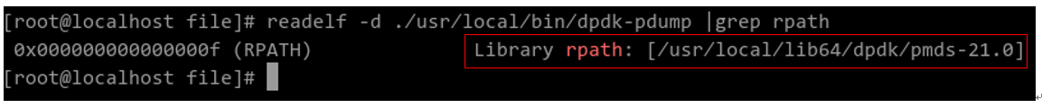

修改：
可以通过chrpath命令删除rpath，“ chrpath –d $file ”
- 添加编译依赖 chrpath
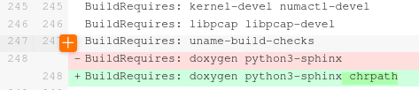
- %install 阶段，使用chrpath 命令删除rpath。
为了防止删除后发生找不到相关库的问题，可以向/etc/ld.so.conf.d中写入xx.conf的配置文件
用来记录路径。
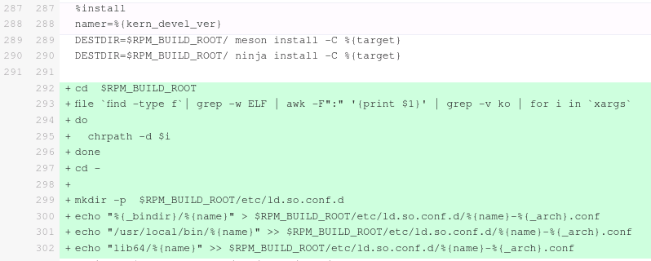
- 最后记得在 %file阶段，打包配置文件。
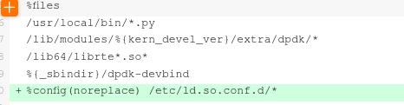

Strip选项（-ldflags=-s）

原理：
可执行文件的符号表包含，符号的值、类型、名称，定义的函数，变量等等，链接阶段是基于符号表的信息才能正确的将多个文件链接起来，链接完成后，符号表对可执行文件没有任何作用，还有可能成为攻击者的“利器”，因此删除符号表不仅可以减少文件大小，又可以降低安全风险。
作用阶段：链接选项（不推荐，需要两次编译构建），一般使用strip命令

判定方法：
使用file命令查看可执行文件，包含“ not stripped ”字段，即为没有strip的意思

修改：
- 在 %install 阶段通过 strip 命令来删除符号表
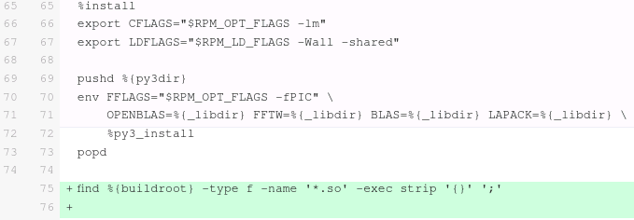
- rpm包在编译时会默认生成debugsource和debuginfo包，生成debuginfo包时，在 %file 打包阶段会执行strip去除可执行文件的调试信息，并将这些信息储存在debuginfo包中，以此达到strip的目的。
以当前dpdk包为例，编译后并未生成debugsource包和debuginfo包，查看dpdk.spec文件发现：
在 build阶段，debug_package 被定义为 0 ，即禁用调试程序包构建。
因此修改dpdk的strip问题时，删除这行即可。

